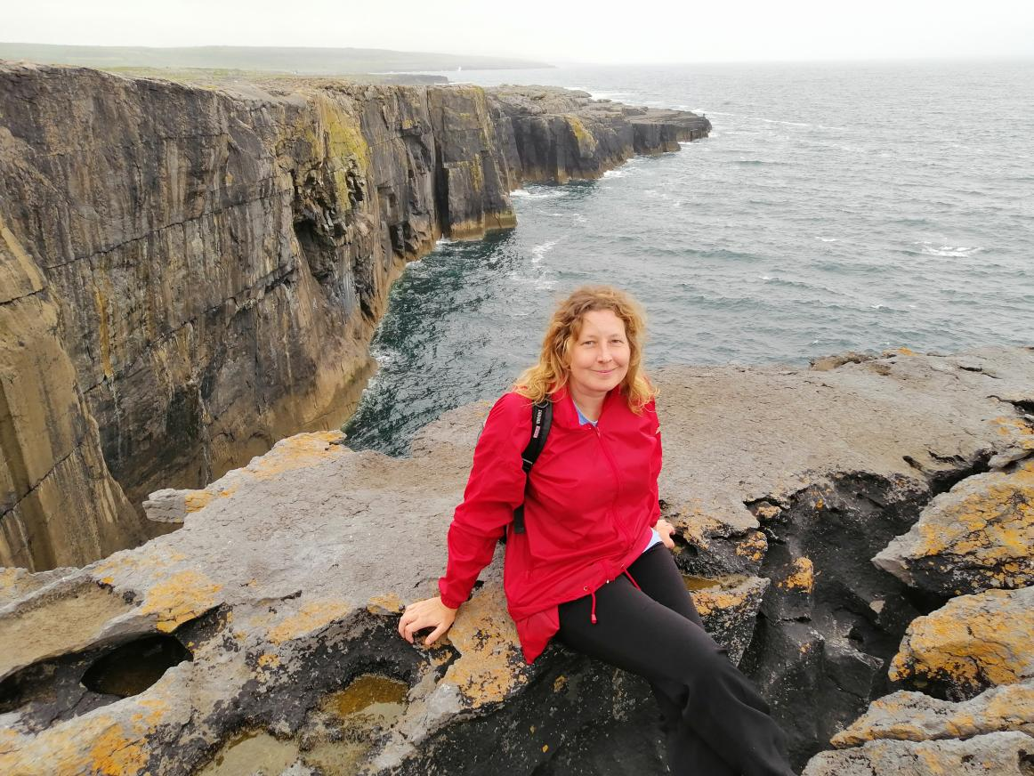

Life Coaching for Teachers: Happy Teacher for Better Students
Képző: Europass Teachers Academy
Dublin
2022. 07. 18-23.
Eredetileg Barcelonába mentem volna, három évvel ezelőtt, még egy gondtalanabb, Covidot nem ismerő világban. Azóta nemcsak a helyszín változott, hanem az emberek is, és gyakorlatilag az egész életem.
A hosszú várakozásból annyi előnyt meríthettem, hogy volt alkalmam időben átutalni a pénzt a Képzőnek (Early Bird áron), s így lehetőségem volt olcsón megvásárolni a repülőjegyet is. Szállást már tavasszal is alig találtam. Igaz, a Europass küldött hotel ajánlatokat, de ezek mind Barcelonában voltak, tehát sokat nem segített a helyzetemen. Úgy tűnt, Dublinra már ekkor kitehették volna a “Megtelt” feliratot.
A képzést szervezési oldalról több bizonytalanság is kísérte. Időnként a kedvezményes befizetés is hátránynak tűnt. Mire a Europass eljutott addig, hogy kollégiumi szállással enyhítse a kilátástalan helyzetet, addigra már csak a tavaszi jelentkezőkre összpontosított. Hozzám ez a lehetőség véletlenül és túl későn jutott el, azután, hogy kétségbeesésemben a Hungary Expert a Tanárokért tanácsadóihoz fordultam megoldhatatlan szállásproblémámmal. Ők továbbították felém a Képző ajánlatát, ami remekül hangzott, csakhogy az én mobilitásom idejére a kollégium már teljesen tele volt. A megoldásért közvetlenül a kinti szervezőkhöz fordultam, s június elejére - igaz, akkor már emelt áron -, de sikerült helyet szerezni a UCD kollégiumában, szigorúan csak a tanfolyam idejére.

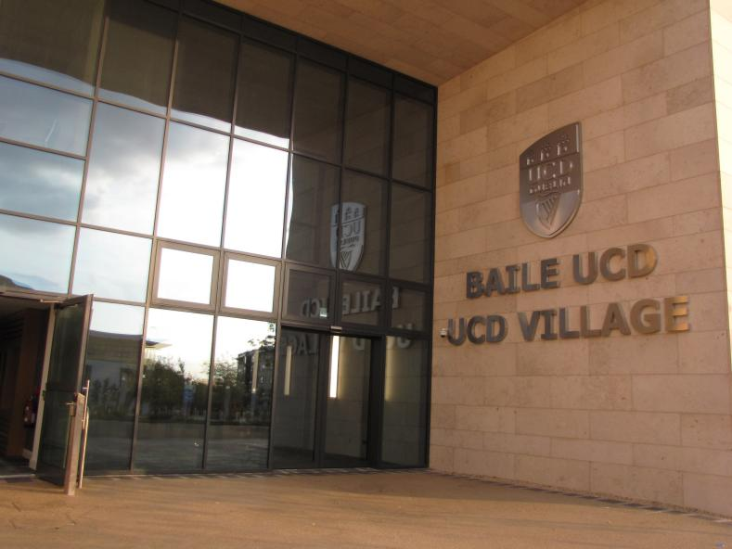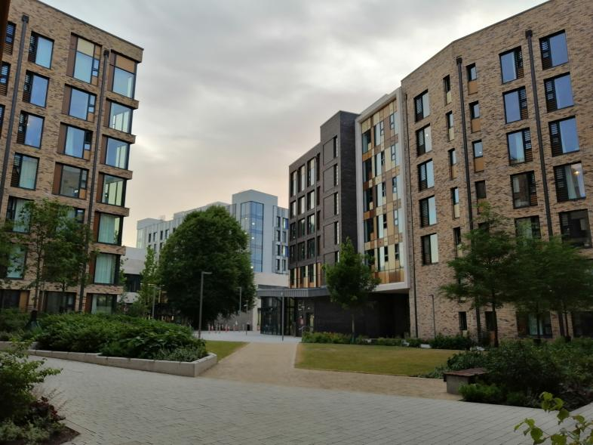
A dublini reptérről több jármű is indult a belváros felé, így a közlekedés nem okozott gondot, viszonylag könnyedén eljuthattam külvárosi egyéjszakás szállásomhoz. Másnap pedig beköltözhettem a kollégiumba, ami minden várakozásomat felülmúlta. Egyágyas szobák, amik nem túlzottan nagyok, de megvan bennük minden, amire szükség lehet. Fürdőszoba, íróasztal, saját tér és egy nagy közös étkező-konyha-társalgó, ahol esténként jókat beszélgettünk az azonos blokkban tanuló külföldi és honi kollégákkal. A tanfolyam végére még azt is sikerült megtudni tőlük, hogyan lehet a zuhanyzóban melegvizet beállítani.
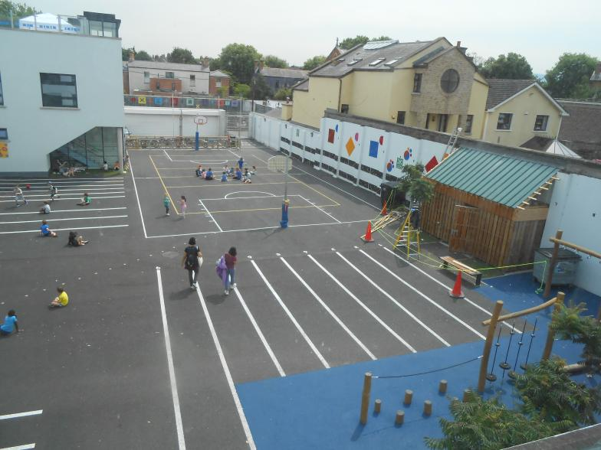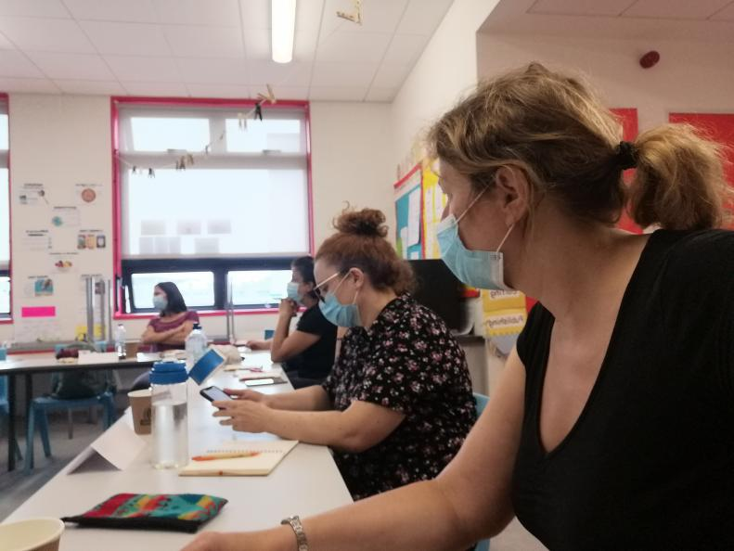
Az oktatást a kollégiumtól félóra busztávnyira, egy iskolaépületben tartották, ahol éppen nyári iskola üzemelt, némiképp nehezítve a relaxációs gyakorlatokat. Kilencen voltunk, kizárólag hölgyek. Négy görög, egy spanyol, egy német, egy cseh, egy lengyel és én. A cím alapján arra számítottam, hogy játékos gyakorlatokat végzünk, amivel jobbá, boldogabbá tehetjük az életünket. De ez más volt. Komolyabb. A tanárunk nem általánosságokat puffogtatott, hanem megpróbálta megoldani azokat a problémákat, amikkel küzdöttünk. A gyakorlatok helyett a mély beszélgetésé volt a főszerep. Segített rátalálni azokra a pontokra, ahol hibázunk, megtanított arra, hogyan szemléljük a történéseket más szempontból, s arra is, hogy időnként szünetet kell tartani.
Voltak néha gyakorlatok is. Főként meditáció, belső összpontosítás. Az egyik ilyen alkalommal toppant elém a tanteremben lévő felirat, mely megfogalmazta az egész tanfolyam, az egész élet alapgondolatát:
“A nap nevetés nélkül elvesztegetett nap.”
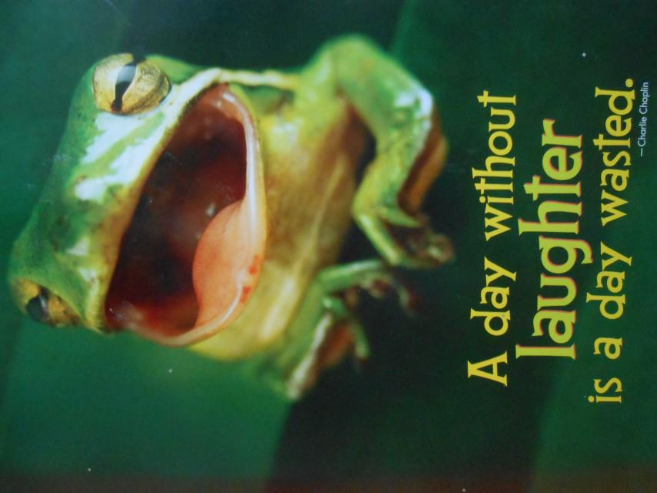
Hogy mért volt jó számunkra ez a mobilitás? A többieket nézve azt mondanám, azért, mert sikerült egy kicsit önmagukra találni, felismerni a problémáik gyökerét. Számomra pedig egyfajta megerősítésként szolgált, hogy jó úton járok és jó döntéseket hozok.
Nagyon szerettem az Erasmus Programot. Tökéletes kombinációja annak, hogy az ember játszva tanulhasson számára érdekes dolgokat, megismerkedhessen más kultúrából érkező tanárok eszméivel, helyzetével, bebarangolhasson olyan helyeket, ahová tanári fizetésből esélye sem lehet eljutni, s mindeközben gyakorolhassa az angolt. Nagyon fog hiányozni.
Köszönöm Ildikónak, a projektvezetőmnek, hogy bevezetett ebbe a csodás világba, Krisztának és Anitának, a Hungary Expert munkatársainak pedig azt, hogy most is a maximumot nyújtva támogattak abban, hogy az utazásom megvalósítható és élvezetes legyen!
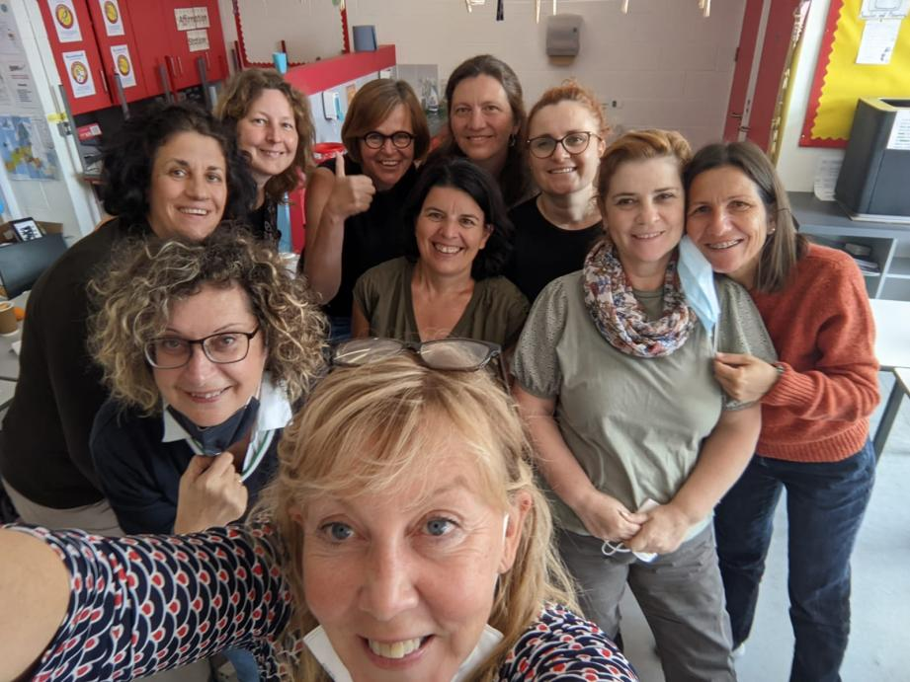

Fábián Beatrix
Áldás Utcai Általános Iskola

